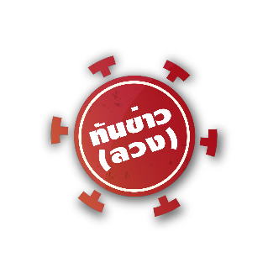

อย.เตือนอย่าเชื่อ เว็บไซต์แอบอ้างชื่อ รพ. หลอกขายผลิตภัณฑ์สุขภาพ
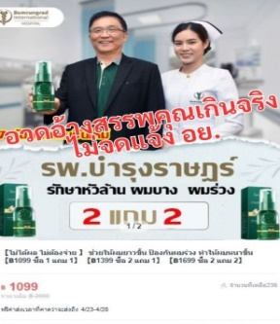
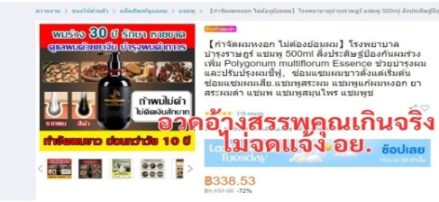
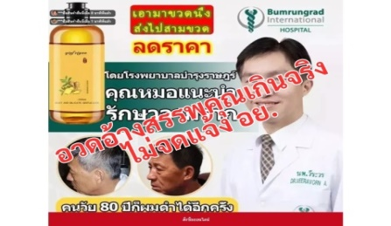
อวดอ้างสรรพคุณเกินจริง
อย. เตือนผู้บริโภคอย่าหลงเชื่อเพจและเว็บไซต์ตัดต่อภาพคณะแพทย์โรงพยาบาลชื่อดัง เพื่อการโฆษณาหลอกขายผลิตภัณฑ์สุขภาพ ตรวจสอบไม่พบข้อมูลการขออนุญาตผลิตภัณฑ์
สำนักงานคณะกรรมการอาหารและยา (อย.) ได้ตรวจสอบข้อเท็จจริง พบผลิตภัณฑ์ 3 ชนิด ได้แก่
1.ผลิตภัณฑ์แชมพูสระผม ยี่ห้อ Herbs Plant Shampoo ระบุสรรพคุณ “…ช่วยบำรุงผมและปรับปรุงผมชี้ฟู ซ่อมแซมผมขาวตั้งแต่เริ่มต้น...แชมพูแก้ผมหงอก…”
2.ผลิตภัณฑ์ยารักษาหัวล้าน ยี่ห้อ EELHOE ระบุสรรพคุณ “...ช่วยให้ผมยาวขึ้น ป้องกันผมร่วง ทำให้ผมหนาขึ้น...แก้ผมบาง หัวล้าน...เห็นผลใน 3 วัน...”
3.ผลิตภัณฑ์แชมพูสระผม ยี่ห้อ qinf eiyan ระบุสรรพคุณ “…คุณหมอแนะนำรักษาจากราก คนวัย 80 ปี ก็ผมดำได้อีกครั้ง ผมหงอก 20 ปี ได้รับการช่วยชีวิด สูตรสมุนไพรจีน...รักษาที่ต้นเหตุ บอกลาผมสีขาว...”
ตรวจสอบพบผลิตภัณฑ์ดังกล่าว มีการแอบอ้างใช้ภาพถ่ายของแพทย์ ตลอดจนชื่อและโลโก้โรงพยาบาลบำรุงราษฎร์ นำไปตัดต่อ ดัดแปลง เติม และใช้ถ้อยคำโฆษณาอวดอ้างสรรพคุณเกินจริง เพื่อหลอกลวงให้ประชาชนหลงเชื่อโดยไม่สมควร ไม่ได้รับอนุญาตโฆษณาและไม่ได้ขออนุญาตผลิตภัณฑ์กับ อย. ทั้งนี้ อย. อยู่ระหว่างการดำเนินการทางกฎหมาย
กับผู้กระทำผิด

ข้อแนะนำ
ขอแนะผู้บริโภคให้ความสำคัญกับการตรวจสอบข้อมูลการขออนุญาตผลิตภัณฑ์ ซึ่งสามารถตรวจสอบได้ที่ www.fda.moph.go.th หรือผ่าน Line@FDAThai, Facebook : FDAThai และควรพิจารณาเนื้อหาการโฆษณาของผลิตภัณฑ์ดังกล่าวด้วย อย่าหลงเชื่อโฆษณาที่โอ้อวดสรรพคุณเกินจริง ซึ่งผู้บริโภคสามารถตรวจสอบว่าโฆษณาผลิตภัณฑ์อาหาร ยา และเครื่องมือแพทย์ ได้รับอนุญาตหรือไม่ผ่านทางหน้าเว็บไซต์ อย. หมวดบริการประชาชน ในหัวข้อสืบค้นใบอนุญาตโฆษณา ทั้งนี้ หากมีข้อสงสัยเรื่องความปลอดภัยของผลิตภัณฑ์สุขภาพ สามารถสอบถาม หรือแจ้งร้องเรียนได้ที่สายด่วน อย. 1556 หรือผ่าน Line@FDAThai, Facebook : FDAThai หรือ E-mail : 1556@fda.moph.go.th ตู้ ปณ. 1556 ปณฝ. กระทรวงสาธารณสุข จ.นนทบุรี 11004 หรือสำนักงานสาธารณสุขจังหวัดทั่วประเทศ
***********************************************
วันที่เผยแพร่ข่าว 29 พฤษภาคม 2566 ข่าวแจก 112 / ปีงบประมาณ พ.ศ. 2566

